“科大讯飞杯”第四届AI苗圃杯佛山市大模型应用工程师学院赛报名表
队伍信息
队名*：  (自由命名限6字) | 三缺一 | 团队人数*：  (最多3人) | 3
学校*： | 华南师范大学
队长信息
队长姓名*： | 曾睿 | 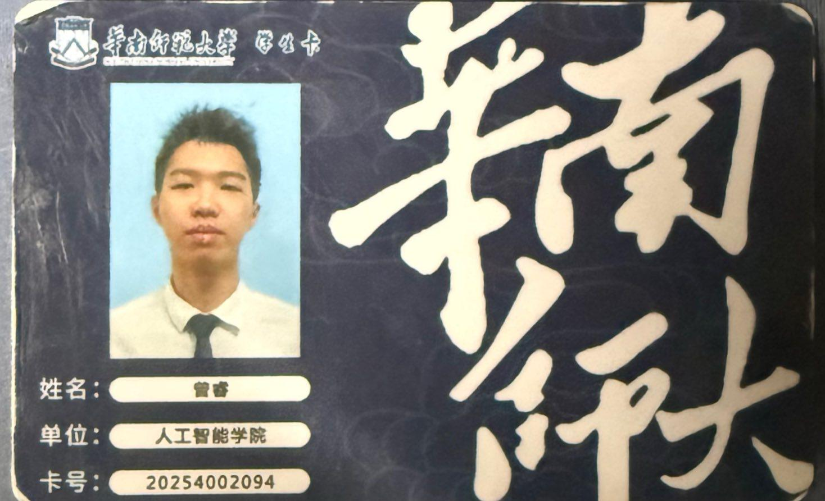
队长学生证号*：  (用于核对) | 20254002094
队长学院、专业、年级： | 人工智能学院2025级软件工程3班
队长联系电话*：  (用于通知) | 18923253248 | 队长联系邮箱*：  (用于通知) | 2734014177@qq.com
队员信息
队员姓名： | 胡圳刚 | 学生证照片  （鉴于公平起见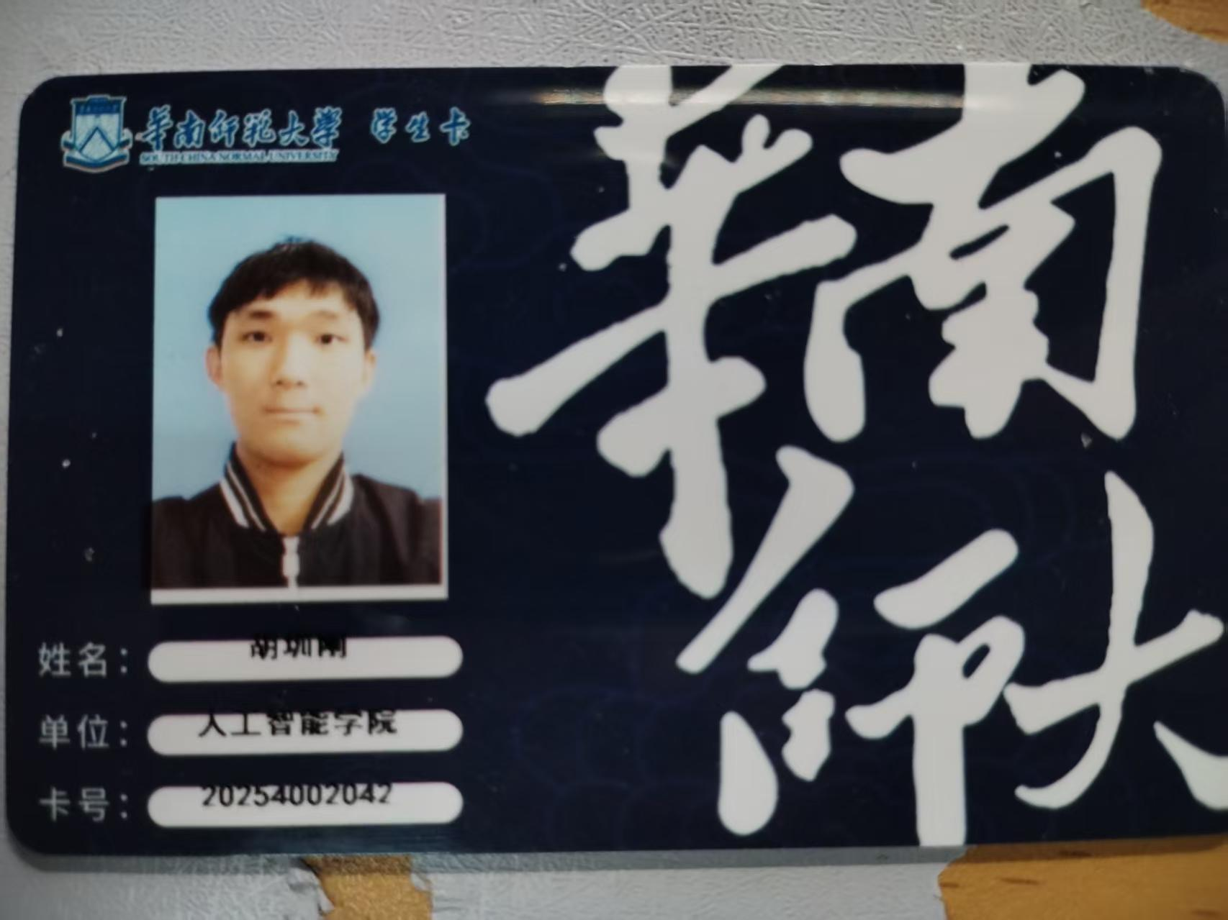，用于核对学生信息）
队员学生证号：  (用于核对) | 20254002042
队员学院、专业、年级： | 人工智能学院2025级软件工程3班
队员联系电话：  (用于通知) | 13824305914 | 队员联系邮箱：  (用于通知) | 1004845823@qq.com
队员姓名： | 刘凯睿 | 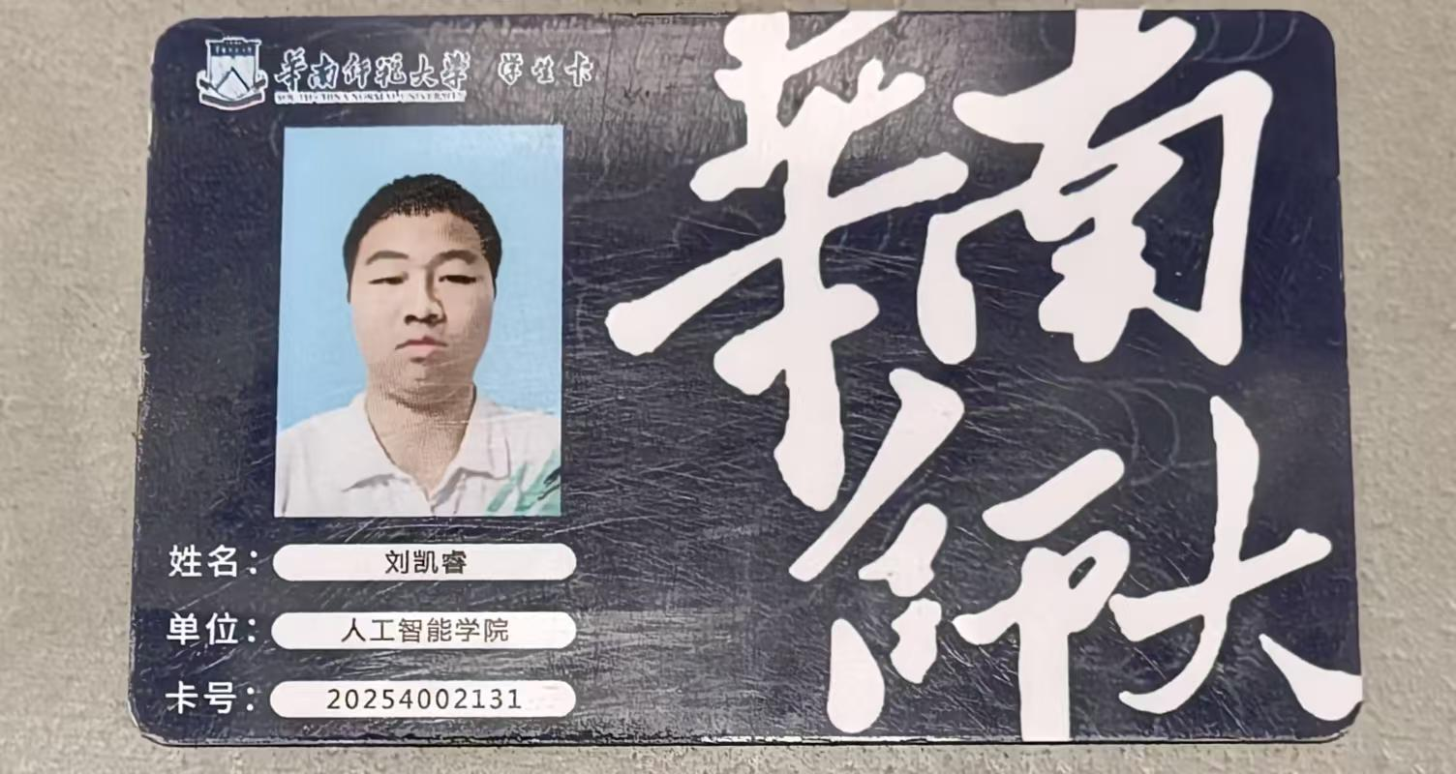
队员学生证号：  (用于核对) | 20254002131
队员学院、专业、年级： | 人工智能学院2025级软件工程3班
队员联系电话：  (用于通知) | 13726006178 | 队员联系邮箱：  (用于通知) | 641229489@qq.com
指导老师信息(如无则不填，最多不超过校内1位指导老师)
指导老师： |  | 联系方式：
产业场景选题：(只能选择一个场景参加比赛)
无人船智能水质监测分析和因果溯源 企业公众号智能内容创作与发布 智能财报分析和绩效提升 智能设备预测性维护
政务场景选题：(只能选择一个场景参加比赛)
数据产业高质量数据集 企业地址智能标注
自选赛题：(只能选择一个场景参加比赛)

